Chemie kouření
Pracovní list je určen pro studenty střední školy, ale i pro žáky základní školy. Dozvědí se, proč je kouření škodlivé a jaké škodlivé látky cigarety obsahují.
- Chemie kouření
________________________________________________________

- Vyplňte tajenku, ve které je odpověď na následující otázku.
Do zkumavky vložíme cigaretu a zkumavku začneme zahřívat. Ve zkumavce dochází k nedokonalému spalování. Cigareta se začne scvrkávat, zhnědne a na stěnách zkumavky zkondenzuje pryskyřičná látka.
Jak se tato látka nazývá?

1. Separační metoda založená na rozdílné teplotě varu kapalin
2. Uhlovodík obsahující dvojnou vazbu
3. Název směsi, ve které nelze pouhým okem rozeznat jednotlivé složky
4. Směs dvou vzájemně nemísitelných kapalin
5. Vodík s nukleonovým číslem tři

- Odpovězte na otázky.
- Jak se nazývá látka, ze které je vyroben filtr cigarety?
- Jak dlouho se v přírodě tento filtr rozkládá?
- Jaké je další využití této látky?

- Jaký problém může způsobit v našem organismu přítomnost benzopyrenu, látky nacházející se v cigaretách?

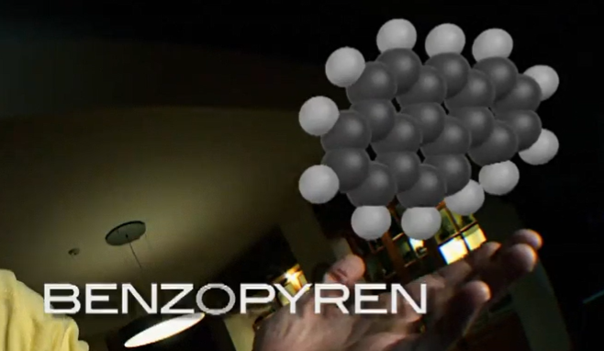

…………………………………………………………………………………………………….…………………………………………………………………………………………………….

- Popište vlastnosti kadmia, které se nachází v organismu kuřáků v pětkrát větším množství.

……………………………………………………………………………………………………………………………………………………………………………………………………........
Co jsem se touto aktivitou naučil(a):
………………………………………………………………………………………………………………………………………………………………………………………………………………………………………………………………………………………………………………………………………………………………………

Autor:
Toto dílo je licencováno pod licencí Creative Commons [CC BY-NC 4.0]. Licenční podmínky navštivte na adrese [https://creativecommons.org/choose/?lang=cs].

